El próximo calendario de google podría manejar su vida real.
WIRED, por Kyle Vanhemer, 05-05-2015

No podemos decir que Mi Calendario (de Google) sea un lugar agradable. Se trata de un frío formulario poblado exclusivamente por reuniones y citas, una especie de mapa con las partes menos favorables de mi semana. Cada bloque coloreado representa una parcela de tiempo que ya no es la mía. La vida real es todo lo que yo puedo exprimir entre un bloque y otro.

Pero, ¿por qué tiene que ser así? ¿Podría alguien diseñar un calendario que no se ocupe sólo de las cosas que uno tiene que hacer, sino también acerca de las cosas que uno quiere hacer? ¿Podría un calendario ayudarnos a alcanzar nuestros objetivos, a crear buenos hábitos y a encontrar tiempo para pasar el rato con nuestros amigos? Ese es el calendario que Timeful estaba tratando de construir , y que Google simplemente compró.

Timeful nació como un proyecto de investigación en colaboración entre un equipo de expertos de Stanford en Artificial Intelligence (AI), y Dan Ariely, un conocido economista del comportamiento, de la Universidad de Duke. El grupo esbozó su idea básica en un breve documento, en 2012. Los calendarios estaban atrapados en el pasado, explicaron. Pero mediante la combinación de los puntos de vista de la psicología del comportamiento unidos a los últimos avances logrados en el aprendizaje de máquina de inteligencia artificial (AI), los calendarios podrían transformarse desde los simples "repositorios de datos, estáticos y pasivos de eventos", a "potentes hojas de cálculo temporales" que activamente "gestionen nuestras intenciones". El equipo recaudó $ 7 millones en financiación de capital riesgo, luego solicitó un montón de patentes basadas en su investigación, y finalmente lanzó la aplicación móvil Timeful, el año pasado. Google anunció la adquisición de la compañía recientemente.

“Cuando hablé con él el año anterior, Yoav Shoham -un viejo investigador de Stanford en AI, y uno de los fundadores de Timeful-, me dijo que el equipo no se había propuesto hacer una aplicación con calendario. De hecho, el equipo se vio arrastrado a ese formato final: "Te ayuda a concretar esta cosa abstracta llamada tiempo, de una manera espacial", explicó. "Todo el mundo en la empresa realmente cree profundamente que el tiempo es, de lejos, nuestro recurso más precioso, mucho más precioso que el dinero y, por mucho, más difícil de manejar".

La idea detrás de Timeful era construir un calendario que ubicase no sólo los hechos concretos futuros, sino también los objetivos a largo plazo y las tareas aleatorias que uno quiere lograr. Algunos ya utilizan su calendario de esta manera, pero Timeful permite automatizar ese proceso. Si uno anota que quiere practicar piano tres veces a la semana o llamar a su mamá antes del martes, por ejemplo, la aplicación acomoda estas ocupaciones en un horario en que se podría reorganizar lo que uno quisiera. Con el tiempo, una función de la AI se “aprende”, para que que las sugerencias de programación fueran más efectivas y así poder planificar los días futuros en consecuencia.
Shoham admitió que la programación algorítmica es una cosa delicada, difícil. Se corría el riesgo de ser molesto, o peor, irrelevante. Idealmente, me dijo Shoham, Timeful sería como Google, pero en la gestión del tiempo. Al parecer, a Google le gusta como suena eso. "Estamos muy entusiasmados con todas las formas de tecnología de Timeful que se pueden aplicar a través de productos tales como Bandeja de Entrada, Calendario y otras más, por lo que podemos hacer el trabajo de tal forma en que usted pueda concentrarse en ser creativo, en divertirse y en pasar tiempo con la gente que le importa", escribió el gerente de producto, Alex Gawley, en un blog anunciando la adquisición.

Esto es interesante: Google ha estado trabajando para aliviar la carga que genera la sobrecarga de información. Está continuamente buscando el rediseño de Gmail, para poder separar el correo importante del llamado correo chatarra. La creación de Google busca anticipar activamente sus necesidades de datos. Timeful podría representar un siguiente paso para Google: no sólo introduce datos, sino que sugiere un comportamiento apropiado, también. En vez de darte una tabla posiciones de algún deporte -porque sabe que eres un fanático de la NBA-, los futuros productos de Google podrían recomendar ir a jugar al baloncesto, porque está soleado, si es que alguna una vez has expresado el deseo de una vida más activa.

Llegamos rápidamente en un territorio extraño aquí. Como gigantes de la tecnología de hoy en día, van más allá de las preocupaciones por la eficiencia y la productividad, abordando cuestiones como el estilo de vida, la felicidad y el bienestar en general, y tienden a acercarse a estos nuevos retos con ... precisamente, sus herramientas de eficiencia y productividad. Es como el zumbido del reloj de Apple que le avisa para que usted se levante y camine por los alrededores, justo cuando está en un cine a mitad de Los Vengadores. Claro, las soluciones inteligentes, fuera de contextos y circunstancias apropiadas, pueden tornarse rápidamente molestas (o peor, irrelevantes).

En este momento, mi calendario es la sede del poder oscuro para las fuerzas que quieren reglamentar y controlar mis días de trabajo. ¿Qué significa que le entregue el dominio de mi tiempo a un calendario? ¿Se puede programar el ocio o la espontaneidad? ¿Usted quiere tener que establecer un recordatorio para pasar tiempo con su hijo? ¿Está realmente viviendo la vida al máximo, si sólo lo hace cuando su taco de calendario artificialmente inteligente, indica que es momento de "vivir la vida al máximo"?⌂
Mayo, 2015

- wired
- AUTHOR: KYLE VANHEMERT.KYLE VANHEMERT

- DATE OF PUBLICATION: 05.05.15.05.05.15

- TIME OF PUBLICATION: 2:52 PM.2:52 PM

GOOGLE’S NEXT CALENDAR COULD MANAGE REAL LIFE FOR YOU
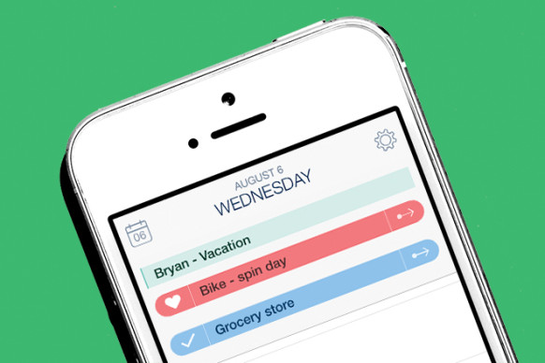 WIRED
MY CALENDAR IS not a happy place. It’s a cold grid-world populated solely by meetings and appointments—a map to the least favorite parts of my week. Each colorful block represents a parcel of time that is no longer mine. Real life is whatever I can squeeze in between the blocks.
But does it have to be this way? Could someone make a calendar that cared not just about the stuff you have to do but also about the stuff you want to do? Could a calendar help you realize goals and build good habits and find time to hang out with your friends? That’s the calendar Timeful was trying to build, and Google just bought it.
Timeful was born as a collaborative research project between a team of Stanford AI experts and Dan Ariely, a well-known behavioral economist from Duke. The group outlined its basic idea in a short paper from 2012. Calendars were stuck in the past, they explained. But by combining insights from behavioral psychology with the latest advances in machine learning, calendars could be transformed from “static, passive repositories of events” into “powerful temporal spreadsheets” that actively “manage our intentions.” The team raised $7 million in VC funding, applied for a bunch of patents based on their work, and released the Timeful mobile app last year. Google announced its acquisition of the company on Monday.
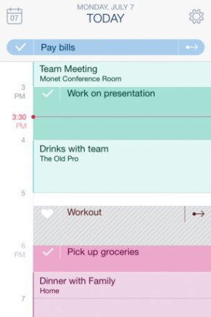 TIMEFULWhen I talked with him last year, Yoav Shoham, a longtime Stanford AI researcher and one of Timeful’s founders, told me the team hadn’t set out to make a calendar app. In fact, the team was dragged to the format “kicking and screaming.” Nonetheless, Shoham made an eloquent case for the calendar’s importance:
“It helps you concretize this abstract thing called time in a spatial way,” he explained. “Everybody in the company really deeply believes that time is by far our most precious resource, much more precious than money, and by far harder to manage.”
The idea behind Timeful was to build a calendar that accommodated not only concrete future events but also long-term goals and random tasks you wanted to accomplish. Some already use their calendar this way, but Timeful would automate the process. You could tell it you wanted to practice piano three times a week and call your Mom before Tuesday, say, and the app would slot these into a schedule that you could rearrange as you wanted. Over time, built-in AI would learn which scheduling suggestions were most effective and plan future days accordingly.
Shoham admitted that algorithmic scheduling is a delicate, difficult thing. It risked being annoying, or worse, irrelevant. Ideally, Shoham told me, Timeful would be like Google Now for time management.
Apparently, Google liked the sound of that. “We’re excited about all the ways Timeful’s technology can be applied across products like Inbox, Calendar and beyond, so we can do more of the work for you and let you focus on being creative, having fun and spending time with the people you care about,” wrote Gmail product manager Alex Gawley in a blog post announcing the acquisition.
This is interesting. Google has been working to ease the burden of information overload. It’s continually redesigning Gmail to separate important email from junk. It created Google Now to actively anticipate your data needs.
Timeful could represent a next step for Google: not just suggesting data but suggesting behavior, too. Instead of giving you a sports score because it knows you’re an NBA fan, Google’s future products could tell you to go play basketball because it’s sunny out and you once expressed an urge to be more active.
We quickly get into some weird territory here. As today’s tech giants look beyond the concerns of efficiency and productivity to matters like lifestyle, happiness, and general well-being, they tend to approach these new challenges with… the tools of efficiency and productivity. It’s like the Apple Watch buzzing you to get up and walk around when you’re halfway through Avengers in a movie theater. Smart solutions, outside of proven contexts and circumstances, can quickly look annoying (or worse, irrelevant).
Right now, my calendar is the dark seat of power for the forces that want to regiment and control my workdays. What does it mean if I give my calendar domain over the rest of my time? Can you schedule leisure or spontaneity? Do you want to have to set a reminder to spend time with your kid? Are you really living life to the fullest if you only do so when your artificially intelligent calendar blocks off an hour labeled “live life to the fullest”?⌂

